*.................( sz.) napirend*

Előterjesztve: a Közoktatási, Közművelődési, Sport

Egészségügyi, Szociális és Lakásügyi Bizottsághoz

**E L Ő T E R J E S Z T É S**

**a Képviselő-testület 2022. június 28-i rendes ülésére**

**Tárgy: Javaslat a Budapest Főváros VIII. Kerület Józsefvárosi Önkormányzattal gyermekek átmeneti otthona feladat ellátására szerződés megkötésére**

**Készítette:** …………………………………

Ötvös Zoltán osztályvezető

Intézményirányítási Osztály s.k.

**Egyeztetve:**

…………………………………

Vargáné Luketics Gabriella

humánszolgáltatási igazgató s.k.

**Látta:** ……………………………………

dr. Szalai Tibor jegyző

……………………………..

dr. Silye Tamás jegyzői igazgató

*A napirend tárgyalása zárt ülést nem igényel.*

**Tisztelt Képviselő-testület!**

A gyermekek védelméről és a gyámügyi igazgatásról szóló 1997. évi XXXI. törvény (továbbiakban: Gyvt.) 94. § (3) bekezdése b) pontja alapján a gyermekek átmeneti ellátása kötelező önkormányzati feladat.

A gyermekek átmeneti gondozását a szülői felügyeletet gyakorló szülő vagy más törvényes képviselő kérelmére vagy beleegyezésével, teljes körű ellátással kell biztosítani azoknak a gyermekeknek, akik átmenetileg ellátás és felügyelet nélkül maradtak, vagy elhelyezés hiányában ezek nélkül maradnának, valamint, akik a család életvezetési nehézségei miatt veszélyeztetett élethelyzetbe kerültek. A gyermekek átmeneti gondozása az alapjául szolgáló ok fennállásáig, de legfeljebb tizenkettő hónapig tarthat, amely további hat hónappal meghosszabbítható.

A kötelező önkormányzati feladatot 2014. június 1-jétől a Budapest Főváros VIII. Kerület Józsefvárosi Önkormányzat által fenntartott Józsefvárosi Szociális Szolgáltató és Gyermekjóléti Központ telephelyén működő Gyermekek Átmeneti Otthona intézménye (1088 Budapest, Szentkirályi u. 15.1/4. ) biztosítja. (*A szerződés az előterjesztés 2. mellékletét képezi).*

A VIII. Kerület Józsefvárosi Önkormányzat polgármestere 2020. március 5. napján kelt levelében az ellátási szerződésben meghatározott szolgáltatási díjak emelését kérte, hivatkozással arra, hogy a szerződés megkötés óta az intézmény bevételei nem növekedtek, viszont a fenntartás költségei jelentősen megemelkedtek.

A veszélyhelyzettel összefüggő átmeneti szabályokról szóló 2021. évi XCIX. törvény 147. § (1) „*A koronavírus-világjárvány nemzetgazdaságot érintő hatásának enyhítése érdekében szükséges gazdasági intézkedésről szóló* [*603/2020. (XII. 18.) Korm. rendelet [a továbbiakban: 603/2020. (XII. 18.) Korm. rendelet*](https://njt.hu/jogszabaly/2020-603-20-22)*] hatálybalépésének napjától* ***2022. június 30. napjáig*** *– a (3) és (4) bekezdésben foglalt kivétellel –*

a helyi önkormányzat,

b) a helyi önkormányzat által fenntartott

ba) költségvetési szerv,

bb) nonprofit szervezet,

bc) egyéb szervezet,

c) a helyi önkormányzat többségi tulajdoni részesedésével működő gazdasági társaság,

d) a helyi önkormányzat többségi tulajdoni részesedésével működő gazdasági társaság által alapított gazdasági társaság,

e) a ***képviselő-testület feladatkörébe tartozó közszolgáltatás ellátására szerződéssel rendelkező***, a polgári perrendtartásról szóló törvény szerinti gazdálkodó szervezet által nyújtott szolgáltatásért, végzett tevékenységéért megállapított díj, az önkormányzati vagyonnal való gazdálkodás keretében felmerülő díj, illetve egyéb díjfizetési kötelezettség (a továbbiakban együtt: ***díj) mértéke nem lehet magasabb, mint az ugyanazon díjnak a*** [***603/2020.(XII.18.) Korm. rendelet***](https://njt.hu/jogszabaly/2020-603-20-22) ***hatálybalépését megelőző napon hatályos és alkalmazandó mértéke****.*

A fent idézett jogszabály hatályon kívül helyezését követően az ellátást biztosító VIII. Kerület Józsefvárosi Önkormányzat fenntartója ismételten jelezte, hogy a korábban benyújtott szolgáltatási díj emelési kérelmét fenntartja. (*A levél az előterjesztés 1. mellékletét képezi.)*

A Józsefvárosi Önkormányzat a Gyermekek Átmeneti Otthonában - nem VIII. kerületi állandó lakóhellyel rendelkező gyermekek részére - biztosított férőhelyek fenntartásáért az ellátási szerződésekben foglaltak szerint jelenleg 1.100.000,- Ft/év készenléti díjat, továbbá az igénybevett gondozási napok esetében 1650,- Ft/nap/fő napi térítési díjat, valamint a szerződésben meghatározott férőhelyszám feletti igény esetén 3200,- Ft/nap/fő - állapított meg.

2022. július 01. napjától 2.200.000,- Ft/év készenléti díj, az igénybe vett gondozási napok után 3.000,- Ft/fő/nap, férőhelyszám feletti igénybe vétel esetén a napi térítési díj 5.000, Ft/fő/nap fizetési kötelezettség terhelné az önkormányzatot.

A Budapest Főváros II. Kerületi Önkormányzat Képviselő-testületének 2/2022.(II.25.) rendelete az Önkormányzat 2022. évi költségvetéséről szóló 4. tábla, kötelező feladatok A/8 sor szociális és gyermekjóléti szolgáltatások és ellátások 1.c oszlopa tartalmazza a szerződés módosításának pénzügyi fedezetét.

A szerződő felek egyeztetése alapján az ellátási szerződés megkötése óta eltelt időszak jogszabályi változásai, a hivatal szervezeti átalakulása, a Család-és Gyermekjóléti Központ névváltozása indokolttá teszik, hogy a 2014. június 12. napján kelt, OK-1510/2014. pénzügyi nyilvántartású számú ellátási szerződés közös megegyezéssel való megszüntetésével egyidejűlegegy új szerződés kerüljön megkötése. *A megállapodás megszüntetésének tervezete az 1., az új szerződés tervezete a 2. határozati javaslat mellékletét képezi.*

Az ellátási szerződés megkötése a Gyvt. 97. § (5) bekezdése szerint: *A települési önkormányzat képviselő-testülete az ellátási szerződés megkötésének, a szerződés módosításának, illetve megszüntetésének jogát nem ruházhatja át.*

A fentiek alapján kérem a Tisztelt Képviselő-testületet, hogy a Budapest Főváros VIII. Kerület Józsefvárosi Önkormányzattal kötött ellátási szerződés megszüntetését, s ezzel egyidejűleg a kötelező önkormányzati feladat biztosítására ugyanezen szerződő féllel kötendő ellátási szerződést szíveskedjenek megtárgyalni és elfogadni.

**HATÁROZATI JAVASLATOK**

1. A Képviselő-testület úgy dönt, hogy a Budapest Főváros VIII. Kerület Józsefvárosi Önkormányzattal (székhely: 1082 Budapest, Baross u. 63-67., képviseli: Pikó András polgármester, törzskönyvi azonosító szám: 735715, adószám: 15735715-2-,42) a gyermekek átmeneti ellátására megkötött OK-1510-2014. pénzügyi nyilvántartású számú ellátási szerződést egyező akaratnyilvánítással – a jelen határozat melléklete szerinti tartalommal - 2022. június 30. napjával közös megegyezéssel megszünteti.

A Képviselő-testület egyúttal felhatalmazza a Polgármestert arra, hogy a szerződés megszüntetését az Önkormányzat nevében aláírja.

**Felelős:** Polgármester

**Határidő:** 2022. szeptember 30.

*(A határozati javaslat elfogadásához egyszerű többségű szavazati arány szükséges.)*

1. A Képviselő-testület úgy dönt, hogy Budapest Főváros VIII. Kerület Józsefvárosi Önkormányzattal (székhely: 1082 Budapest, Baross u. 63-67., képviseli: Pikó András polgármester, törzskönyvi azonosító szám: 735715, adószám: 15735715-2-,42) a gyermekek átmeneti otthona szolgáltatás biztosítására 2022. július 1. napjától - a jelen határozat mellékletét képező – ellátási szerződést egyező akaratnyilvánítással 1 fő II. kerületi lakcímmel rendelkező 0-18 éves korú gyermek ellátására megköti.

A Képviselő-testület egyúttal felhatalmazza a Polgármestert arra, hogy az ellátási szerződést az Önkormányzat nevében aláírja.

**Felelős:** Polgármester

**Határidő:** 2022. augusztus 15.

(A határozati javaslat elfogadásához egyszerű többségű szavazati arány szükséges.)

**Budapest, 2022. június 15.**

**Kovács Márton**

alpolgármester

*1. határozati javaslat melléklete*

**MEGÁLLAPODÁS ELLÁTÁSI SZERZŐDÉS**

**KÖZÖS MEGEGYEZÉSSEL TÖRTÉNŐ MEGSZÜNTETÉSÉRŐL**

Amely létrejött egyrészről a

**Budapest Főváros VIII. kerület Józsefvárosi Önkormányzat**

székhely: 1082 Budapest, Baross u. 63-67.

törzskönyvi azonosító szám: 735715

adószám: 15735715-2-42

KSH statisztikai számjel: 15735715-8411-321-01

számlaszám: 11784009-15508009

képviseli: Pikó András

mint szolgáltatást végző (a továbbiakban: **Szolgáltatást végző**),

másrészről

**Budapest Főváros II. Kerületi Önkormányzat**

székhely: 1024 Budapest, Mechwart liget 1.

törzskönyvi azonosító szám: 735650

adószám: 15735650-2-41

KSH statisztikai számjel: 15735650-8411-321-01

számlaszám: 12001008-00201761-00100004

képviseli: Őrsi Gergely polgármester

mint szolgáltatást igénybe vevő (a továbbiakban: **Szolgáltatást igénybe vevő**)

* a továbbiakban együttesen Felek - között alulírott napon és helyen az alábbi feltételekkel:

1./ Felek rögzítik, hogy egymással 2014. június 12. napján 2014. június 1. napjától határozatlan időtartamra ellátási szerződést (továbbiakban: ellátási szerződés) kötöttek arra, hogy a Szolgáltatást végző a személyes gondoskodás keretébe tartozó gyermekjóléti alapellátás, gyermekek átmeneti gondozása, azon belül gyermekek átmeneti otthona ellátást nyújtson a Szolgáltatást igénybe vevő részére.

2./ A Felek egyező akarattal megállapodnak abban, hogy az ellátási szerződést közös megegyezéssel 2022. június 30. napjával megszüntetik és 2022. július 01. napjától határozatlan időre új ellátási szerződést kötnek egymással.

3./Szolgáltatást igénybe vevő az ellátási szerződés 4.1. a) pont szerinti, 2022. évi készenléti díj időarányos részét (550.000 Ft-ot) egyösszegben, a kiállított számla ellenében a számla kézhezvételétől számított 15 napon belül átutalja a Szolgáltatást végző bankszámlájára.

4./ Felek egyezően megállapítják, hogy a Szolgáltatást igénybe vevő 2021. évben nem vett igénybe ellátást az ellátási szerződés alapján, ezért napi térítési díjfizetési kötelezettség az ellátási szerződés alapján 2021. évre vonatkozóan nem terheli.

5./ Szolgáltatást végző vállalja, hogy a Józsefvárosi Szociális Szolgáltató és Gyermekjóléti Központ útján az ellátási szerződés 1. pontjában meghatározott feladat 2022. június 30. napjáig történő ellátásáról, írásban, az ellátási szerződésben meghatározott tartalommal a Szolgáltatást igénybe vevőnek 2022. augusztus 31. napjáig beszámol.

6./ Szolgáltatást igénybe vevő vállalja, hogy a 2022. június 30. napjáig igénybe vett ellátási napok, az ellátási szerződés 4.1. b)-c) pontjai alapján a 2022. év időarányos részére megállapított napi térítési díj összegét a Szolgáltatást végző által kiállított számla kézhezvételét követő 15 napon belül átutalja.

7./ Felek kijelentik, hogy az ellátási szerződéses jogviszonyból eredően a jelen megállapodás 3., és az 5-6.) pontjaiban foglaltakon túlmenően egymással szemben semmilyen jogcímen követelést nem támasztanak.

8./ A jelen megállapodásban nem szabályozott kérdésekben a Polgári Törvénykönyvről szóló 2013. évi V. törvény rendelkezései, szakmai kérdésekben a hatályos személyes gondoskodást nyújtó gyermekjóléti alapellátást nyújtó intézményekre vonatkozó jogszabályok az irányadók.

Jelen megállapodás 6 eredeti példányban készült.

A jelen megállapodást - a Budapest Józsefvárosi Önkormányzat Képviselő-testülete ………../2022. (…….) számú határozata és a Budapest Főváros II. Kerületi Önkormányzat Képviselő-testülete……/2022.(VI.28.) számú határozata alapján - a Felek elolvasták, értelmezték, és mint akaratukkal mindenben megegyezőt, helybenhagyólag írták alá.

Budapest, 2022. ……………. Budapest, 2022. …………….

|  |  |  |
| --- | --- | --- |
| ……………………………………….  Budapest Főváros VIII. kerület  Józsefvárosi Önkormányzat  képviseletében:  Pikó András  polgármester  Szolgáltatást végző |  | ……………………………………….  Budapest Főváros  II. Kerületi Önkormányzat  képviseletében:  Őrsi Gergely  polgármester  Szolgáltatást igénybe vevő |

Jogi szempontból ellenjegyzem: Budapest, 2022……. Budapest, 2022…….

………………………… …………………………

dr. Sajtos Csilla dr. Szalai Tibor

jegyző jegyző

Pénzügyileg ellenjegyzem: Budapest, 2022…… Budapest, 2022…….

………………………………… …………………………………

Hőrich Szilvia Annus Béláné

gazdasági vezető igazgató

*2. határozati javaslat melléklete*

**ELLÁTÁSI SZERZŐDÉS**

Amely létrejött egyrészről a

**Budapest Főváros VIII. kerület Józsefvárosi Önkormányzat**

székhely: 1082 Budapest, Baross u. 63-67.

törzskönyvi azonosító szám: 735715

adószám: 15735715-2-42

KSH statisztikai számjel: 15735715-8411-321-01

számlaszám: 11784009-15508009

képviseli: Pikó András

mint szolgáltatást végző (a továbbiakban: **Szolgáltatást végző**),

másrészről

**Budapest Főváros II. Kerületi Önkormányzat**

székhely: 1024 Budapest, Mechwart liget 1.

törzskönyvi azonosító szám: 735650

adószám: 15735650-2-41

KSH statisztikai számjel: 15735650-8411-321-01

számlaszám: 12001008-00201761-00100004

képviseli: Őrsi Gergely polgármester

mint szolgáltatást igénybe vevő (a továbbiakban: **Szolgáltatást igénybe vevő**)

* a továbbiakban együttesen Felek - között alulírott napon és helyen az alábbi feltételekkel:

1. **A szerződés tárgya:**

1.1. A Szolgáltatást igénybe vevő megbízása alapján a Szolgáltatást végző vállalja, hogy - a gyermekek védelméről és a gyámügyi igazgatásról szóló 1997. évi XXXI. törvény (Gyvt.) 50. §-ában, a személyes gondoskodást nyújtó gyermekjóléti, gyermekvédelmi intézmények, valamint személyek szakmai feladatairól és működésük feltételeiről szóló 15/1998. (IV. 30.) NM rendelet (NM rendelet) 62-66. §-ában meghatározottak szerint - ellátást nyújt 1 fő Budapest II. kerületi lakóhellyel rendelkező 0-18 éves gyermek részére, aki családban él, de átmenetileg ellátás és felügyelet nélkül marad vagy elhelyezés hiányában ezek nélkül maradna, valamint akinek ellátása a család életvezetési nehézségei miatt veszélyeztetett. Ezen szolgáltatás biztosításával – a Gyvt. 94. § (3) bekezdés b) pontja alapján – a Szolgáltatást igénybe vevő kötelező feladatát látja el.

1.2. Szolgáltatást végző vállalja, hogy a rendelkezésére álló üres férőhelyek terhére további II. kerületi lakóhelyű 0-18 éves korú gyermeket is fogadhat a szerződésben meghatározott férőhelyszám feletti napi térítési díj ellenében.

**2. A szerződés tartalma:**

2.1. Az 1. pontban meghatározott intézményi ellátás formája: személyes gondoskodás keretébe tartozó gyermekjóléti alapellátás – gyermekek átmeneti gondozása -, azon belül gyermekek átmeneti otthonának biztosítása.

2.2. Szolgáltatást végző az 1. pontban meghatározott szolgáltatást a Józsefvárosi Szociális Szolgáltató és Gyermekjóléti Központ telephelyén működő Gyermekek Átmeneti Otthona intézményben a 1088 Budapest, Szentkirályi u. 15.1/4. szám alatt biztosítja, a Budapest Főváros Kormányhivatala Szociális és Gyámhivatala által határozatlan időre kiadott BPC/020/282/2/2014. számú jogerős működési engedély alapján.

2.3. Az ellátásban részesülők számára a rendelkezésre álló férőhelyek száma a Budapest Főváros Kormányhivatala Szociális és Gyámhivatala által kiadott működési engedély alapján 12 férőhely.

2.4. Jelen szerződés alapján a Szolgáltatást végző által ellátott feladatok különösen:

- megszakítás nélküli munkarend szerint működő bentlakásos gyermekintézményként alapellátás keretében átmeneti gondozás biztosítása,

- az otthonba történő befogadásról haladéktalan értesítés küldése a Budapest Főváros II. Kerületi Önkormányzat Család- és Gyermekjóléti Központ felé,

- a gyermekekkel kapcsolatos - a NM rendelet 119. § (1) bekezdésében meghatározott rendkívüli eseményről haladéktalan értesítés megküldése a törvényes képviselő felé.

2.5. Felek rögzítik, hogy a gyermekek átmeneti otthonába kerülés módja a Szolgáltatást igénybe vevő által fenntartott Budapest Főváros II. Kerületi Önkormányzat Család- és Gyermekjóléti Központ képviselőjének írásbeli megkeresése alapján történik – a megkeresést követő 24 órán belül – a Józsefvárosi Szociális Szolgáltató és Gyermekjóléti Központ képviselőjének írásbeli jóváhagyásával. Jelen pont esetében a kapcsolattartás formájaként Felek az elektronikus úton történő kapcsolattartást jelölik meg.

Józsefvárosi Szociális Szolgáltató és Gyermekjóléti Központ kapcsolattartója

név: Szögi Szabolcs

tel: +36/30 493 1834

e-mail: szogi.szabolcs@jszszgyk.hu

Budapest Főváros II. Kerületi Önkormányzat Család-és Gyermekjóléti Központ kapcsolattartója

név: Papp Krisztina

tel: +36/20 439 0224

e-mail: [papp.krisztina@csgyk02.hu](mailto:papp.krisztina@csgyk02.hu)

2.6. A Szolgáltatást végző vállalja, hogy folyamatosan kapcsolatot tart a Budapest Főváros II. Kerületi Önkormányzat Család- és Gyermekjóléti Központ intézményvezetőjével, valamint igény esetén a II. kerületi ellátottról folyamatos tájékoztatást nyújt.

2.7. Szolgáltatást végző kijelenti, hogy az 1. pontban meghatározott személyes gondoskodás keretébe tartozó gyermekjóléti alaplátás gyermekek átmeneti gondozására - gyermekek átmeneti otthona - vonatkozó külön jogszabályokat és szakmai követelményeket, valamint nyilvántartási kötelezettségeket, az adatkezelést és az adatvédelmi szabályokat betartja és betartatja.

2.8. Szolgáltatást végző vállalja, hogy eleget tesz a külön jogszabályban meghatározott adatszolgáltatási kötelezettség teljesítésnek, a statisztikai adatok gyűjtéséhez szükséges adatokat Szolgáltatást igénybe vevő rendelkezésére bocsátja.

2.9. Szolgáltatást végző vállalja az ellátás igénybe vételének szabályaihoz kapcsolódva a Gyvt. 33. §-ában meghatározott tájékoztatási és értesítési kötelezettség teljesítését.

2.10. Szolgáltatást végző vállalja, hogy a szolgáltatás biztosításával kapcsolatos panaszok érvényesítésének rendje, azok kivizsgálása, a vitás kérdések rendezése az intézményben - jogszabályban meghatározott előírások szerint - működő érdekképviseleti fórum feladatkörét képezi azzal, hogy a II. kerületi férőhelyet érintő jelen pont szerinti ügyek esetén a Szolgáltatást igénybe vevőtöt napon belültájékoztatja.

2.11. Amennyiben a Szolgáltatást végző adott határidőn belül nem intézkedik, illetve a panasztevő nem ért egyet az intézkedéssel, az intézkedés kézhezvételétől számított nyolc napon belül a II. Kerületi Szakbizottsághoz fordulhat jogorvoslatért.

2.12. Panaszbejelentés esetén a 2.11. pont alatt megfogalmazott eljárásban a Szakbizottsághoz címzett, de a Budapest II. kerületi Polgármesteri Hivatal Humánszolgáltatási Igazgatóság Intézményirányítási Osztályához (1027 Budapest, Margit krt. 15-17.) benyújtott jogorvoslati kérelemnek van helye, melyről a Szakbizottság dönt.

2.13. Szolgáltatást végző köteles a jelen szerződésben meghatározott szolgáltatást a szakmai jogszabályok betartásával folyamatosan biztosítani az előírt adminisztrációs kötelezettségek betartásával együtt.

2.14. Szolgáltatást végző kijelenti, hogy Szolgáltatást igénybe vevő által az otthonba irányított II. kerületi lakóhellyel rendelkező ellátottnak személyi térítési díjfizetési kötelezettsége nincs.

**3. A szerződés időtartama:**

3.1. Jelen szerződést a Felek 2022. július 1. napjától határozatlan időtartamra kötik.

1. **Díjazás, fizetési feltételek:**
   1. Felek a szerződés tárgyát képező szolgáltatás díját az alábbiak szerint állapítják meg:
2. évi készenléti díjként: 2.200.000,- Ft
3. napi térítési díjként: 3.000,- Ft/fő
4. napi térítési díj, a szerződésben meghatározott férőhelyszám feletti igény esetén: 5.000,-Ft/fő.

A napi térítési díj mértéke 2023. április 1. napjától, továbbá ezt követően a szerződés időtartama alatt minden év április 1. napjától a KSH által közétett előző évi átlagos fogyasztói árindex mértékével- szerződésmódosítás nélkül - megemelkedik, melyről a Szolgáltatást végző írásban tájékoztatja a Szolgáltatást igénybe vevőt minden év február 28. napjáig.

* 1. Szolgáltatást igénybe vevő vállalja, hogy a 4.1. pontban foglalt készenléti díj összegét a Szolgáltatást végző részére - 2022. év kivételével - a tárgyévre vonatkozóan egyösszegben, a kiállított számla ellenében minden év március 31. napjáig a 11784009-15508009 számú bankszámlaszámra átutalja. Felek egyezően megállapítják, hogy 2022. évre vonatkozóan a Szolgáltatást igénybe vevő a 4.1. pont szerinti, évi készenléti díjból annak időarányos részét (1.100.000 Ft/fő összeget) fizeti meg banki átutalással a Szolgáltatást végző bankszámlájára egyösszegben, a kiállított számla alapján 2022. szeptember 30. napjáig.

* 1. Szolgáltatást igénybe vevő vállalja, hogy a napi térítési díj összegét a Szolgáltatást végző által kiállított számla kézhezvételét követő 15 napon belül átutalja. A Szolgáltatást igénybe vevőt 2022. évben jelen szerződés alapján a 2022. július 1. napjától 2022. december 31. napjáig terjedő időszakra vonatkozóan terheli a 4.1. b)-c) pontok szerinti napi térítési díjfizetési kötelezettség.
  2. Szolgáltatást igénybe vevő a Ptk. 6:48 § (1) bekezdés szerinti késedelmi kamatot köteles fizetni, ha a jogszerűen kiállított számlán feltüntetett szolgáltatási díj átutalásával késedelembe esik.

**5. A szerződés felmondása**

5.1. Bármelyik fél jogosult jelen szerződést 3 hónapos felmondási idővel felmondani. A felmondás a másik félhez intézett, a felmondás okát és indokait magában foglaló írásbeli nyilatkozattal történik. A felmondási idő a felmondás másik Fél részére történő kézbesítését követő napon kezdődik.

5.2. Jelen szerződés 5.1. pontjában meghatározottak esetében Szolgáltatást végző vállalja az 1. pontban meghatározott szolgáltatás folyamatos biztosítását a felmondási idő végéig. Szolgáltatást végző tudomásul veszi, hogy a szolgáltatás folyamatos biztosításának elmulasztása esetén a Szolgáltatást igénybe vevőnek kártérítési igénye állhat fenn, melynek összege a kiesett szolgáltatási időtartamra esedékes napi térítési díj összegével megegyezik.

5.3. Szolgáltatást igénybe vevő a szerződést azonnali hatállyal felmondhatja, amennyiben a Szolgáltatást végző jelen szerződésben foglaltakat rendelkezéseket súlyosan megszegi, így különösen:

a) jelen szerződés 1. pontjában meghatározott feladatait – felszólítást követően - sem teljesíti,

b) jelen szerződés 6.1. pontjában meghatározott beszámolási kötelezettségének a Szolgáltatást igénybe vevőnek írásbeli felszólítását követő 10 munkanapon belül nem tesz eleget.

5.4. Szolgáltatást végző a szerződést azonnali hatállyal felmondhatja, amennyiben a Szolgáltatást igénybe vevő jelen szerződés 4.2. – 4.4. pontjában meghatározott fizetési kötelezettségének a Szolgáltatást végző írásbeli felszólítását követő 10 munkanapon belül nem tesz eleget.

5.5. Felek rögzítik, hogy jelen szerződéssel összefüggő jognyilatkozatok kizárólag írásban érvényesek.

1. **Egyéb rendelkezések:**
   1. Szolgáltatást végző a Józsefvárosi Szociális Szolgáltató és Gyermekjóléti Központ útján jelen szerződés 1. pontjában meghatározott feladat ellátásáról évente egy alkalommal, írásban a Szolgáltatást igénybe vevőnek beszámol a tárgyévet követő év február 28. napjáig. A beszámoló tartalmazza különösen:
   * a szolgáltatásokat igénybe vevők számának alakulását;
   * a szolgáltatások megvalósulásának elemeit;
   * az esetleges jövőbeni fejlesztési irányokat;
   * Szolgáltatást igénybe vevő által fizetett szolgáltatási díj felhasználását.

6.2. Szolgáltatást végző évente egy alkalommal minden év március 31. napjáig kezdeményezheti jelen szerződés 4.1. pontjában meghatározott szolgáltatási díjak felülvizsgálatát/módosítását. A kezdeményezés alapján a Felek képviselő-testületei - a 4.1. pont utolsó mondatában meghatározott kivételtől eltekintve - az adott év december 31. napjáig határoznak a szerződés - közös megegyezéssel- következő évre vonatkozó módosításáról.

6.3. Szolgáltatást végző jelen szerződés aláírásával egyidejűleg nyilatkozik arról, hogy lejárt köztartozása nincs. Felek a nemzeti vagyonról szóló 2011. évi CXCVI. törvény 3. § (1) bekezdése 1. pontjában foglaltak szerinti átlátható szervezetnek minősülnek.

6.4. A jelen szerződésben nem szabályozott kérdésekben a Polgári Törvénykönyvről szóló 2013. évi V. törvény rendelkezései, szakmai kérdésekben a hatályos személyes gondoskodást nyújtó gyermekjóléti alapellátást nyújtó intézményekre vonatkozó jogszabályok az irányadók.

Jelen szerződés 5 számozott oldalból áll, 6 eredeti példányban készült.

A jelen szerződést - a Budapest Józsefvárosi Önkormányzat Képviselő-testülete ………../2022. (….) számú határozata és a Budapest Főváros II. Kerületi Önkormányzat Képviselő-testülete…/2022.(VI.28.) számú határozata alapján - a Felek elolvasták, értelmezték, és mint akaratukkal mindenben megegyezőt, helybenhagyólag írták alá.

Budapest, 2022. ……………. Budapest, 2022. …………….

|  |  |  |
| --- | --- | --- |
| ……………………………………….  Budapest Főváros VIII. kerület  Józsefvárosi Önkormányzat  képviseletében:  Pikó András  polgármester  Szolgáltatást végző |  | ……………………………………….  Budapest Főváros  II. Kerületi Önkormányzat  képviseletében:  Őrsi Gergely  polgármester  Szolgáltatást igénybe vevő |

Jogi szempontból ellenjegyzem: Budapest, 2022……. Budapest, 2022…….

………………………… …………………..

dr. Sajtos Csilla dr. Szalai Tibor

jegyző jegyző

Pénzügyileg ellenjegyzem: Budapest, 2022…… Budapest, 2022…….

………………………………… …………………………………

Hőrich Szilvia Annus Béláné

gazdasági vezető

*az előterjesztés 1. melléklete*

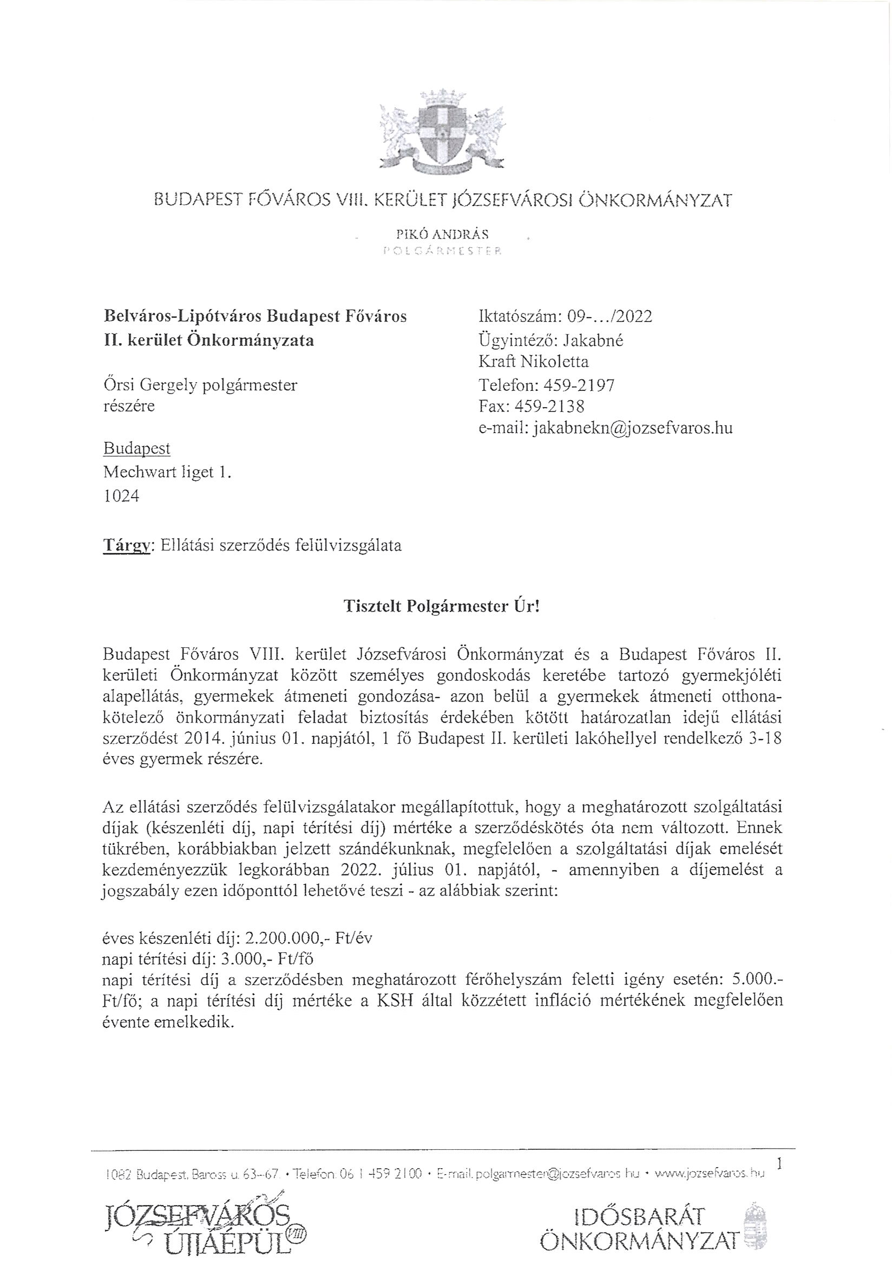

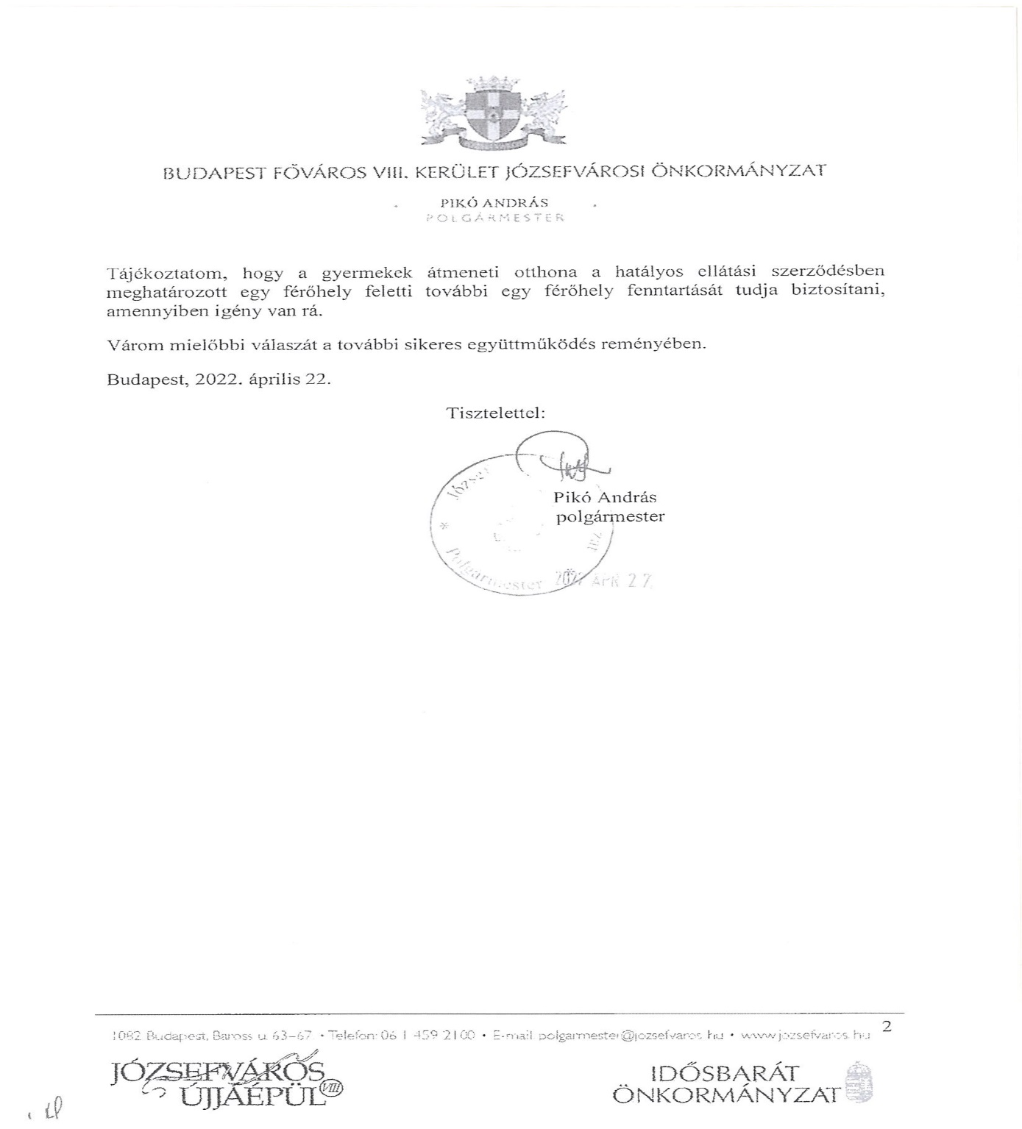

*az előterjesztés 2. melléklete* 